2019年前三季度电子信息制造业运行情况
来源：工信部 运行监测协调局
一、总体情况
前三季度，规模以上电子信息制造业增加值同比增长8.9%，增速比去年同期回落4.3个百分点。9月份增加值同比增长11.4%，比8月份回升6.7个百分点。
前三季度，规模以上电子信息制造业出口交货值同比增长2.5%，增速同比回落7个百分点。9月份出口交货值由8月份下降4.6%转为增长0.3%。

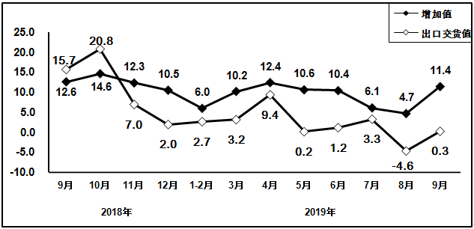
图1 2018年9月以来电子信息制造业增加值和出口交货值分月增速（%）
前三季度，规模以上电子信息制造业营业收入同比增长5.4%，比1－8月加快0.4个百分点；利润总额由1－8月下降2.7%转为增长3.6%；营业收入利润率为4.26%，营业成本同比增长5.1%。9月末，全行业应收票据及应收账款同比增长4.1%。
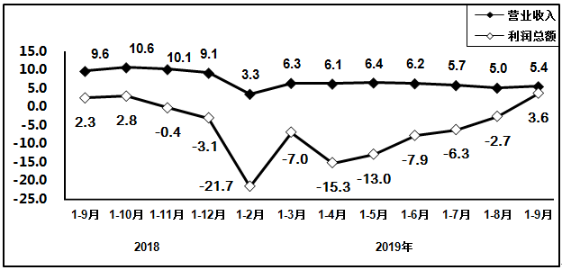
图2 2018年9月以来电子信息制造业营业收入、利润增速变动情况（%）
前三季度，电子信息制造业生产者出厂价格同比下降0.4%。9月份，电子信息制造业生产者出厂价格同比下降1.7%，降幅比上月收窄0.4个百分点。

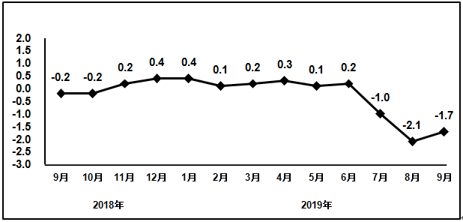
图3 2018年9月以来电子信息制造业PPI分月增速（%）
前三季度，电子信息制造业固定资产投资同比增长11.6%，增速同比回落6.7个百分点，比上半年加快3.1个百分点。

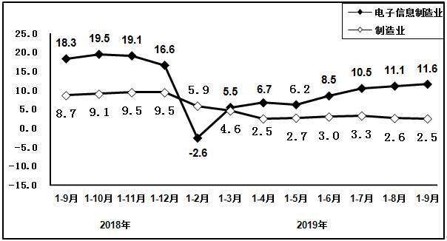
图4 2018年9月以来电子信息制造业固定资产投资增速变动情况（%）
二、主要分行业情况
（一）通信设备制造业
前三季度，通信设备制造业增加值同比增长7.1%，出口交货值同比下降2.2%。主要产品中，手机产量同比下降6.4%，其中智能手机产量同比下降8.4%。

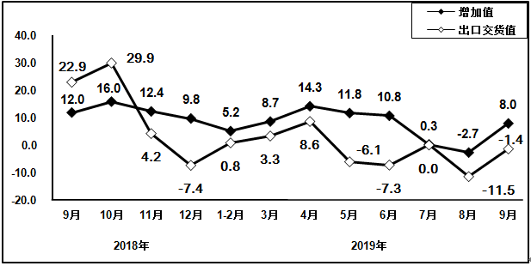
图5 2018年9月以来通信设备行业增加值和出口交货值分月增速（%）
前三季度，通信设备制造业营业收入同比增长5.6%，利润同比增长25.4%。
（二）电子元件及电子专用材料制造业
前三季度，电子元件及电子专用材料制造业增加值同比增长15%，出口交货值同比下降4.5%。主要产品中，电子元件产量同比下降33.2%。

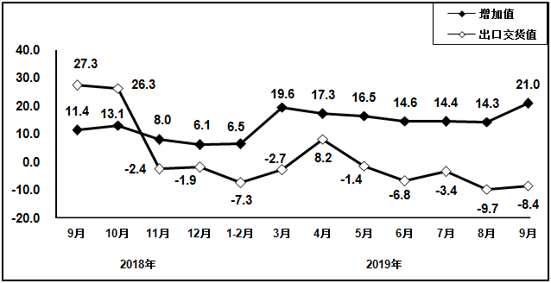
图6 2018年9月以来电子元件行业增加值和出口交货值分月增速（%）
前三季度，电子元件及电子专用材料制造业营业收入同比增长1.3%；利润同比增长1.4%。
（三）电子器件制造业
前三季度，电子器件制造业增加值同比增长7.5%，出口交货值同比增长10.7%。主要产品中，集成电路产量同比增长2.4%。

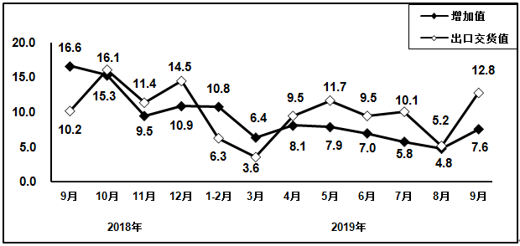
图7 2018年9月以来电子器件行业增加值和出口交货值分月增速（%）
前三季度，电子器件制造业营业收入同比增长9.5%；利润同比下降18.3%。
（四）计算机制造业
前三季度，计算机制造业增加值同比增长3.4%，出口交货值同比增长4.7%。主要产品中，微型计算机设备产量同比增长7.8%；其中，笔记本电脑产量同比增长3.7%，平板电脑产量同比增长33%。

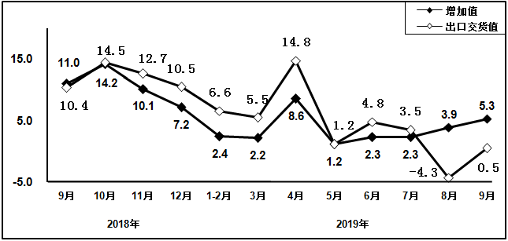
图8 2018年9月以来计算机制造业增加值和出口交货值分月增速（%）
前三季度，计算机制造业营业收入同比增长4.8%，利润同比增长8.2%。

